Wyprawka dla ucznia klasy pierwszej
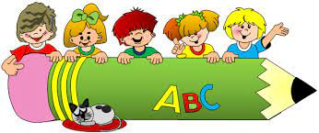
Piórnik ucznia klasy pierwszej powinien być wyposażony:
- kredki ołówkowe
- dwa zatemperowane ołówki HB lub nr 2
- mała temperówka z pojemnikiem
- gumka do ścierania
- linijka 15-20 cm
- nożyczki z zaokrąglonymi czubkami (podpisane)
- klej w sztyfcie
Materiały do zajęć plastyczno-technicznych:
- blok rysunkowy biały A4
- blok rysunkowy kolorowy A4
- blok techniczny biały A3
- blok techniczny kolorowy A4
- ryza papieru ksero A4
- Kolorowe kartki xero A4
- Patyczki do liczenia
- Kredki świecowe
- kredki - pastele olejne (12 szt.) (podpisane)
- papier kolorowy (wycinanka)
- plastelina (podpisana)
- farby plakatowe (podpisane)
- pojemnik na wodę
- 1 gruby, okrągły pędzel nr 12, 13 lub 14 (podpisany)
- 1 cienki pędzel (podpisany)
- 2 teczki zamykane na gumkę (podpisane)
- chusteczki higieniczne w pudełku.
Obuwie na zmianę powinno być sportowe na miękkiej podeszwie
Strój do gimnastyki – biała koszulka z krótkim rękawem, ciemne spodenki, skarpetki, (dziecko przynosi strój w podpisanym worku z materiału)
Strój galowy na uroczystości szkolne – zgodnie z Regulaminem Szkolnym – biała bluzka lub koszula, granatowa lub czarna spódnica/spodnie
Z zakupem zeszytów prosimy poczekać do września do decyzji wychowawcy – nauczyciela edukacja wczesnoszkolnej.
Do zobaczenia 😊

